电 子 科 技 大 学
作 业 报 告
学生姓名：杨子星 学 号：202352080414 指导教师：段翰聪
学生E-mail：1460941164@qq.com
一、作业名称
用户态流式文件系统
二、作业要求
利用一个大文件来模拟磁盘块的设备，基于固定分片大小实现文件系统的超级块、inode结点区、数据分片按64M分片管理，具备inode结点和对应的数据分片的分配、回收；文件系统也具备文件列表、写入、读取、删除功能；实现通过内存缓存支持对多个流文件的写入优化。
三、设计与实现
3.1、超级块的结构信息
/**
超级块结构体的信息
*/
class FileSystem : public Base {
public:
char f_name[16]; // 文件系统的名称
int32_t f_size; // 文件系统的大小（以字节为单位）
Int8_t inode_size; // 文件系统中inode节点总共有多少个
Int8_t block_size; // 一块的大小
Int8_t data_blocks; // 数据块的个数（要除去超级块，inode节点，位图等大小）
int32_t inode_first; // inode位图的起始位置
int32_t data_first; // 数据块位图的起始位置
Int8_t inode_leave; // inode节点剩余的个数
Int8_t data_leave; // 数据块剩余个数
};

3.2、inode结点信息
/**
inode节点结构体
*/
class Inode : public Base {
public:
Int16_t i_mode; // 文件类型以及权限（从左向右空四位）（权限9位+3位文件类型说明）
Int16_t i_uid; //用户id
int32_t i_size; // 一个文件的大小（以字节为单位）
int32_t i_atime; // 访问时间，文件最后一次被访问的时间
int32_t i_mtime; // 文件最后一次被修改的时间
int32_t i_ctime; // 文件元数据最后一次被修改的时间
Int8_t i_links_count; // 硬链接数
Int8_t i_blocks; // 一个文件占的块数
Int8_t i_where[SYSTEMSIZE / BLOCKSIZE]; // 一个文件具体占哪几块
};
3.3、inode结点与文件对应表
/**
inode节点与文件对应的结构体
*/
class Line : public Base {
public:
int32_t inode_pos; // inode节点的相对位置
char file_name[60]; // 文件名
};
3.4、文件系统结构图示
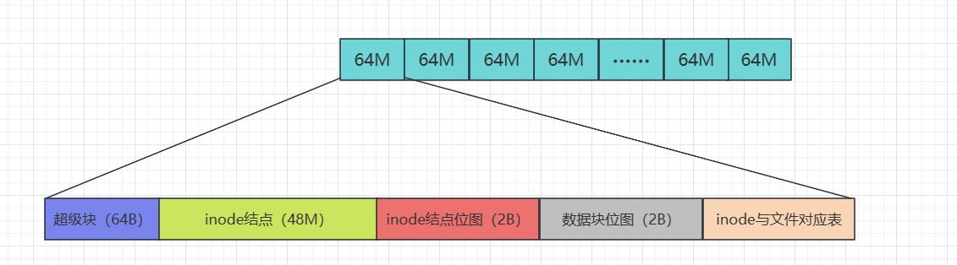
图1 文件系统结构
3.5、文件系统类图
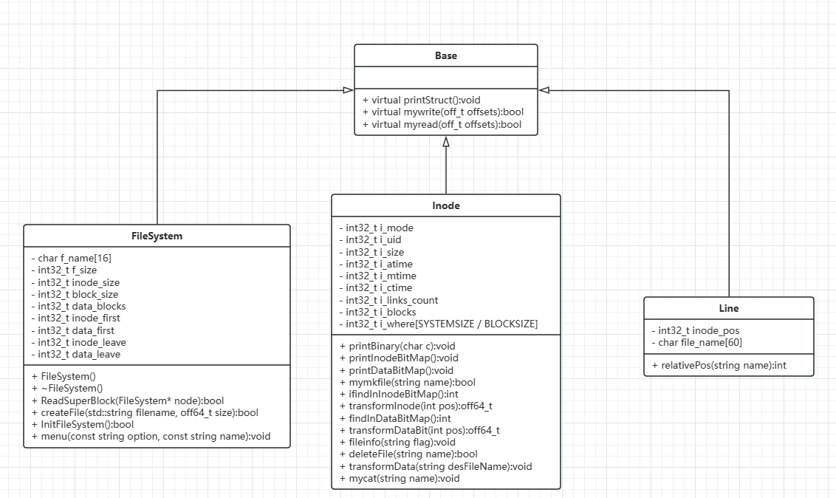
图2 文件系统类图

3.5、文件系统调用流程图
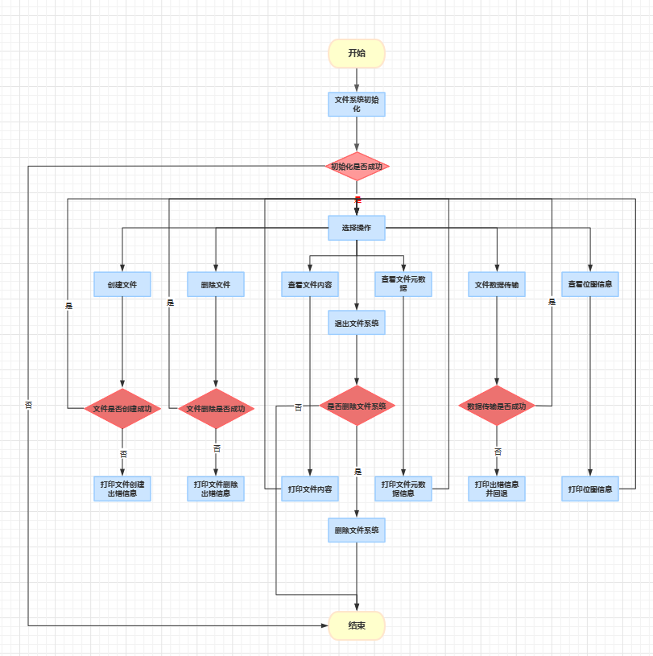
图3 文件系统操作流程图
四、测试
4.1、文件系统初始化
初始化文件系统，将文件系统的相关信息写入超级块中，例如文件的大小、块大小、数据块的个数以及位图起始位置等等，初始化成功将打印超级块的结构体信息并进入文件系统，如果文件系统初始化失败则会打印出错信息并退出，运行截图如下：
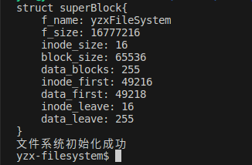
图4 文件系统初始化
4.2、创建文件
创建文件时，需要使用命令touch创建一个空文件，如果inode结点位图还有空余，则创建文件分配对应的inode结点以及修改相应的信息，如果显示没有空余，则文件创建失败，并打印相关出错信息（如果意图再次创建一个已经存在的文件则会创建失败，并打印出错信息），运行时截图如下：
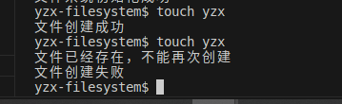
图5 创建文件

4.3、查看文件元数据
使用ls命令查看文件，可以查看到当前目录下有多少个文件，使用ll命令查看，可以查看每个文件的详细信息，运行时截图如下：
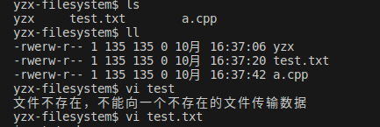
图6 查看文件元数据
4.4、模拟写文件
在系统外面有一个文件用于模拟原数据，在文件系统中写文件的操作就是把外部文件传输拷贝进入刚创建的模拟文件中，采用多线程同时写入文件，运行时截图如下：
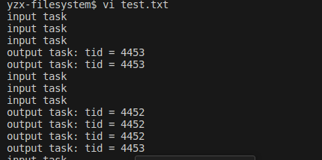
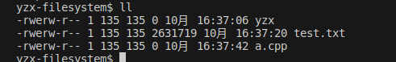
图7 模拟写入文件
4.5、查看文件内容
使用cat命令将文件内容打印到终端上，运行时截图如下：
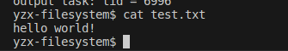
图8 查看文件内容
4.6、查看位图信息
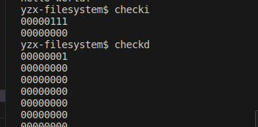
图 9 位图信息
4.7、删除文件
使用rm命令，如果删除的文件不存在则删除失败，并打印错误信息，如果文件存在则删除成功，并修改相应的位图信息以及回收inode结点，运行时截图如下：
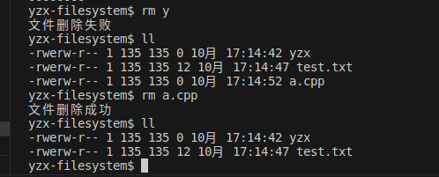
图10 删除文件
4.8、退出文件系统
退出文件系统时可以选择删除文件系统，下次打开时重新初始化，或者保留文件系统信息，下次打开时直接恢复，运行时截图如下：
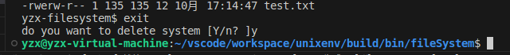
图11 退出文件系统
五、对本课程或本作业的建议和意见
该文件系统还存在以下有待改进的地方，例如在数据传输的时候可以加上流量控制模块，以便于实时的监控流量并调整后台多线程写的个数，避免出现很多线程空等或者数据量太大线程不够的情况。
六、附录
#ifndef FILESYSTEM_H_
#define FILESYSTEM_H_
#include <sys/types.h>

#include <cstdint>
#include <string>
#define SYSTEMSIZE (16L * 1024L * 1024L) // 字节
#define BLOCKSIZE (64 * 1024) // 字节
using namespace std;

/**
基类
*/
class Base {
public:
virtual void printStruct() = 0;
virtual bool mywrite(off_t offsets) = 0;
virtual bool myread(off_t offsets) = 0;
};

/**
超级块结构体的信息
*/
class FileSystem : public Base {
public:
char f_name[16]; // 文件系统的名称
int32_t f_size; // 文件系统的大小（以字节为单位）
int32_t inode_size; // 文件系统中inode节点总共有多少个
int32_t block_size; // 一块的大小
int32_t data_blocks; // 数据块的个数（要除去超级块，inode节点，位图等大小）
int32_t inode_first; // inode位图的起始位置
int32_t data_first; // 数据块位图的起始位置
int32_t inode_leave; // inode节点剩余的个数
int32_t data_leave; // 数据块剩余个数
public:
FileSystem();
~FileSystem();
void printStruct() override;
bool mywrite(off_t offsets) override;
bool myread(off_t offsets) override;
};

/**
inode节点结构体
*/
class Inode : public Base {
public:
int32_t
i_mode; // 文件类型以及权限（从左向右空四位）（权限9位+3位文件类型说明）
int32_t i_uid; //用户id
int32_t i_size; // 一个文件的大小（以字节为单位）
int32_t i_atime; // 访问时间，文件最后一次被访问的时间
int32_t i_mtime; // 文件最后一次被修改的时间
int32_t i_ctime; // 文件元数据最后一次被修改的时间
int32_t i_links_count; // 硬链接数
int32_t i_blocks; // 一个文件占的块数
int32_t i_where[SYSTEMSIZE / BLOCKSIZE]; // 一个文件具体占哪几块
public:
Inode();
~Inode();
void printStruct() override;
bool mywrite(off_t offsets) override;
bool myread(off_t offsets) override;
};

class Line : public Base {
public:
int32_t inode_pos; // inode节点的相对位置
char file_name[60]; // 文件名
public:
Line();
~Line();
void printStruct() override;
bool mywrite(off_t offsets) override;
bool myread(off_t offsets) override;
};

/**
测试方法 打印位图
*/
void printBinary(char c);
void printInodeBitMap();
void printDataBitMap();

/**
创建一个空洞文件
@param filename 文件名 size 文件大小（以字节为单位）
@return bool值
*/
bool createFile(std::string filename, off64_t size);

/**
读取超级块
*/
bool ReadSuperBlock(FileSystem* node);

/**
初始化文件系统
1、生成16G大小的空洞文件
2、将文件系的超级块写入第一块中并初始化
3、初始化inode节点位图以及数据块位图
4、返回成功或失败
*/
bool InitFileSystem();

/**
创建一个文件用于接收数据
*/
bool mymkfile(string name);

/**
在inode结点位图中寻找一个空位并返回相对位置
*/
int findInInodeBitMap();

/**
把inode位图的相对位置转换成偏移量
*/
off64_t transformInode(int pos);

/**
在data结点位图中寻找一个空位并返回相对位置
*/
int findInDataBitMap();

/**
把data位图的相对位置转换成偏移量
*/
off64_t transformDataBit(int pos);

/**
查看当前的文件信息类似于ls 与ll
*/
void fileinfo(string flag);

/**
删除文件
*/
bool deleteFile(string name);
/**
根据文件名在对应表中查找
*/
int relativePos(string name);

/**
菜单
*/
void menu(const string option, const string name);

/**
文件创建好之后就要模拟数据传输
*/
void transformData(string desFileName);

/**
使用cat命令查看文件
*/
void mycat(string name);

#endif
测试代码
touch yzx //创建文件yzx
touch test.txt // 创建文件test.txt
touch a.cpp // 创建文件a.cpp
ls // 查看文件信息
ll // 查看文件详细信息
vi test.txt // 往文件写入数据
cat test.txt // 查看文件test.txt的详细信息
checki // 查看inode结点位图信息
checkd // 查看数据块位图信息
rm a.cpp // 删除文件a.cpp
rm test.txt // 删除文件test.txt
Exit // 退出文件系统

